В Дании рассматривается закон об обязательном переводе проповедей с других языков на датский
------------------------------------------------------------------------------------------------------------------------------------
Обеспокоенность вызывает рассматриваемый в Дании закон, согласно которому религиозные организации, в том числе церкви, где проповедуется на других языках, будут обязаны заранее предоставлять правительству копии этих проповедей в переводе на датский.
Положение о переводе проповедей с других языков, которое парламент должен рассмотреть в феврале, потребует от религиозных организаций переводить на датский все проповеди и выступления, произносимые на других языках, и заранее предоставлять тексты властям. По словам правительства Дании, этот законопроект призван “содействовать большей открытости” в отношении религиозных проповедей на иностранных языках.
Среди церквей, которых коснется предлагаемый закон, окажется и эта церковь в Видарейди на Фарерских островах
Помимо опасений, связанных с вопросами религиозной свободы и возможной цензуры со стороны властей, новый законопроект принесет церквям дополнительные финансовые и административные трудности, так как им придется организовать процесс записи и перевода всех проповедей.
Есть предположение, что законопроект направлен на пресечение экстремистской исламской проповеди на арабском, но сфера действия закона настолько широка, что может негативно сказаться на христианских церквях, которые проводят богослужения не на датском языке. К таковым относятся давно существующие общины анло-, немецко- и румыноязычных христиан, а также многие церкви на Фарерских островах.
Фарерский считается родным языком в Дании. Он имеет статус “национального языка” и может использоваться в государственных делах, в частности на Фарерских островах – автономном регионе, входящем в состав Королевства Дания.
“Совершенно недопустимая дискриминация”
Член парламента Фарерских островов, Сьюрдур Скаале, выступил с критикой рассматриваемого закона, который он назвал “совершенно недопустимой дискриминацией” против граждан, говорящих на фарерском.
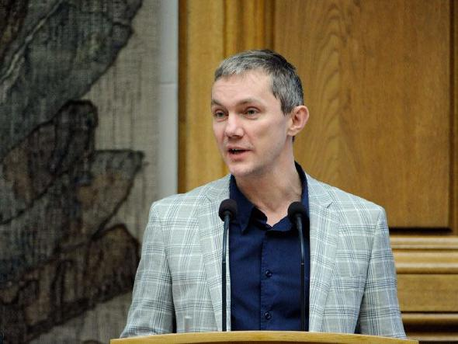
Сьюрдур Скаале, член парламента
Фарерских островов
Скаале отметил, что если закон вступит в силу, это будет нарушением Статьи 70 Конституции, в которой говорится, что “никому не может быть отказано на основании его убеждений или происхождения в обладании полным объемом гражданских и политических прав и никто не может по указанным причинам уклоняться от соблюдения каких-либо общих гражданских обязанностей”.
Экуменическая организация «Конференция европейских церквей» (КЕЦ) обратилась к правительству Дании, утверждая, что закон об обязательном переводе станет “неоправданно негативным сигналом в отношении религии и роли религиозных общин в обществе”, особенно с учетом давней и благоприятной для этого региона истории малых национальных церквей в Дании и других регионах Европы, включая германские лютеранские церкви в Венгрии, румынские православные церкви во Франции, англиканские церкви в Швеции и датские лютеранские церкви в Испании.
КЕЦ добавила, что этот закон “испортит имидж Дании как открытой, либеральной и свободной нации, построенной на христианском наследии в отношении прав и обязанностей каждого человека”, указав также на Европейскую конвенцию по правам человека, участником которой является и Дания. В Статье 9, параграфе 2 Конвенции говорится, что каждый гражданин имеет “свободу исповедовать свою религию или убеждения”.

